
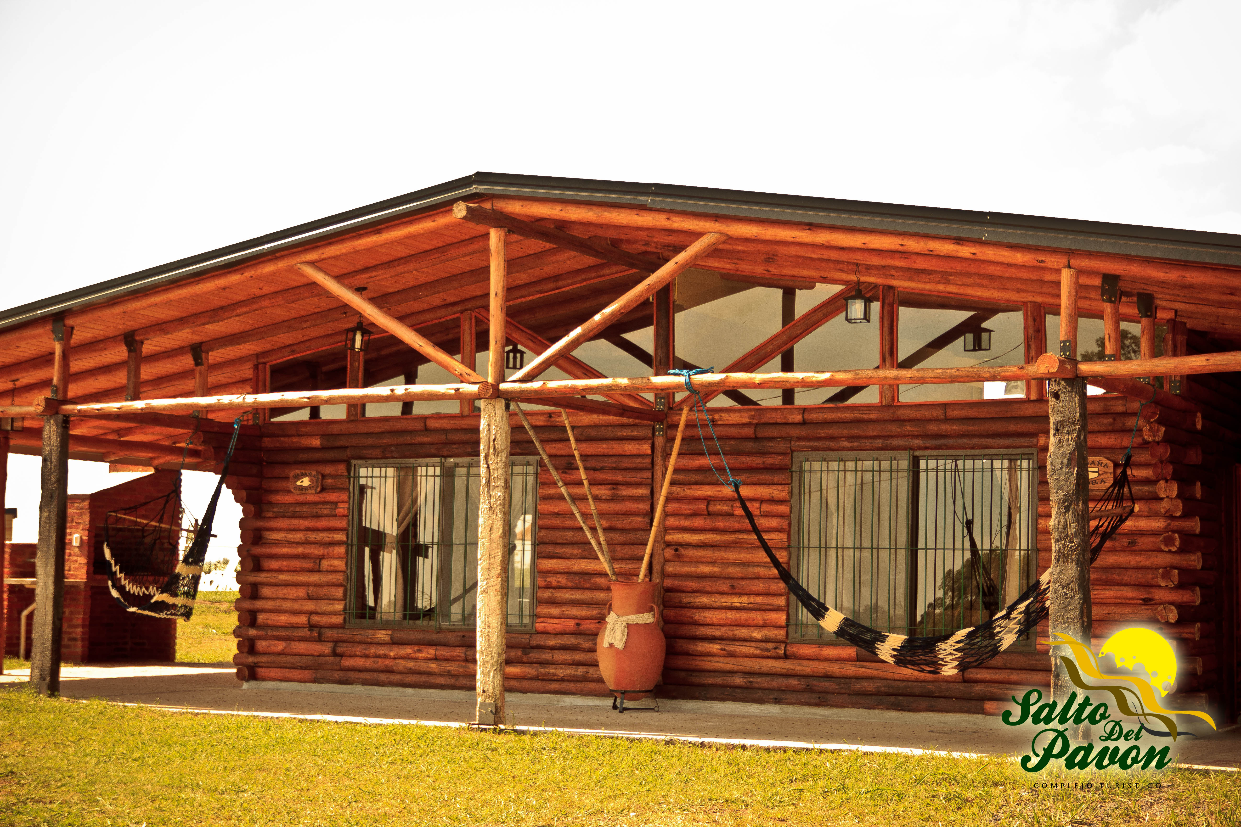
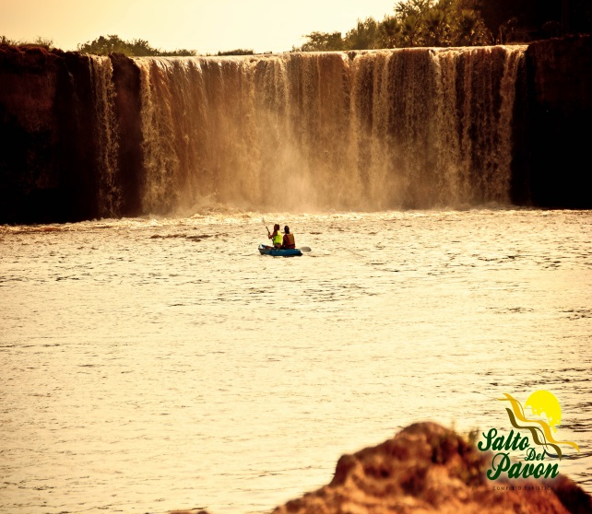
       Acceso a las Cabañas
CABAÑAS
SALTO DEL PAVÓN

INGRESO CAMPING
SAN CAYETANO
ACCESO
PAVON
A
R
R
O
Y
O

P
A
V
Ó
N
N
O
S
E

CAMPING
SAN CAYETANO
5 km.
2,5 km.
Villa Constitución RUTA 21 KM. 263 Arroyo Seco
ACCESO
FIGHIERA
AUTOPISTA BUENOS AIRES – ROSARIO
KM. 263
Salto del Pavón
Distancias a complejo turístico salto del Pavón
Capital Federal: 263 KM
Córdoba: 450 KM
Santa Fe: 240 KM
Paraná: 228 KM
Rosario: 35 KM

